**Қасиетті астың шежіресі**

**Мақсаты:**

**Білімділік:** нанның дастарханға қалай келетінін, оған көптеген адамдардың еңбек сіңіретінін түсіндіру. Қасиетті тағамымыз нанды, қастерлеуге, қадірлеуге үйрету;

**Тәрбиелік:** еңбек адамдарын сыйлай білуге, нанды үнемдей білуге, жинақылыққа, ұқыптылыққа тәрбиелеу.

**Көрнекілігі:** нан туралы жазылған нақыл сөздер, нан туралы (өсіп-өну, пайдаланылуы) салынған суреттер, нанның түрлері, ұннан жасалған тағамдар, жұмбақтар, бейнесөз.

**Әдісі:** ой қозғау, сұрақ-жауап, түсіндірмелі, әңгімелеу.

**Тәрбие сағатының барысы:**

**І. Ұйымдастыру кезеңі.**

**ІІ. Кіріспе бөлім.**

Балаларға үйдегі жанұя басшысы, ең үлкені ата болып саналса, астың дастарханға қойылатын ең бастысы нан екендігін ұғындыру, айту. Оқушылар ойларын анықтай отырып, «Нан дастарханға қалай келеді?» сұрағына жауап алу.

Жауаптарын толықтыру үшін «Егінші мен қасқыр» ертегісінен көрініс көрсету. Тақтада салынған сурет бойынша толықтыра түсу.

**ІІІ. Негізгі бөлім.**

**«Көктем деген осы екен гой» өлеңі оқылады.**

**Мұғалім:** Өмір нәрі, бүкіл тіршілік арқауы нанды беретін, дәнді өсіретін адамды кім дейміз? – Дихан.

Дастархан ырысы – дихан еңбегі. Оны беретін Жер-Ана. Жер иесі дихан. Оның ақыл-ойы мен еңбегі үстем болған жерде ғана ырыс селі ағады, өнімді мол алады.

**«Дихан деген кім өзі?» өлеңін оқу.**

Құймақ, тоқаш, ақ нанның,

Білсең тәтті бал дәмін.

Егіншіні есіңе ал,

Дихан ағаң – сол жаным!

**Оқушы:**

Ажырамай екі елі,

Аяласа күні –түн.

Дархан дала мекені,

Ақтайды оның үмітін.

Көмкеріп көп өңірді,

Шығады егін мол бітік.

Осылайша Отанға,

Зор байлықты сыйлайды.

Диханшылық – ол да өнер,

Белгілі ғой бұл көпке...

Құрметтесең нанды егер,

Оны дағы құрметте!

**Мақал-мәтелдер** (еңбек, диқан, егін туралы)

1. Қырман басы береке,

Көп жүрген жер мереке.

2. Егін ексең тыңға,

Шықтым дей бер шыңға.

3. Жақсылып жыртып жеріңді,

Кезінде ексең егінді,

Аларсың мол өнімді.

4. Ексең егін, ішерсің тегін.

5. Жердің сәні – егін, Ердің сәні – білім.

6. Даланы дәнге бөлейтін - дихан,

Диханды әнге бөлейтін – нан.

**«Нан қиқымын шашпаңдар» атты көрініс көрсетіледі.**

1. Нан – ардақты асыл ас,

Аттамас оны кәрі-жас.

Ақ дастарқан үстінде,

Қол жумай оны ұстамас.

2. Нандай жоқ қой асыл дәм,

Жеп үйренген жасымнан.

Дастарқаннан нан кетсе,

Береке кетер асыңнан.

Нан қиқымын шашпаңдар,

Жерде жатса баспаңдар!

**Мұғалім:** «Жақсы дән жақсы бапталған жерде өседі», - дейді диқандар.

Оның дәмін, құнын тер төгіп, еңбек еткен адам ғана сезе алады.

Ас – адамның арқауы. Нан – адам өмірінің өзегі. Жерге шыр етіп түскеннен нансыз тұра алмайсын. Нан жарқыраған алтын емес, бұрқыраған ақша емес. Бірақ нанға баға жетпейді.

«Ең асыл қазына» ертегісін айтып беру. 1931-1932 жылдардағы ашаршылық туралы әңгімелеу.

Бір кезде болып нанға зар,

Қадірін білген адамдар,

Әулие тұтып нанды ұстап,

«Нан ұрсын» деп қарғанар.

Нан ардақты адал – ас,

Ешқашан жеоге тастамас.

**Оқушы:** Ардақты нан!

Ана мінез асыл нан.

Жеп үйренген жаным сүйіп жасымнан,

Бір күшіңді мың есе артық дер едім,

Бар дүниенің інжу, гауһар тасынан.

**Хормен:**

Ақ нанды кім қорлайды,

Аштықтан сол сорлайды.

**Мұғалім:** Біздің еліміздің Елтаңбасында ненің суреті бейнеленген?

Масақ суреті бейнеленген, яғни ол біздің Отанымыздың байлығын,

Республикамызда астықтың мол екендігін көрсетеді. Біз оны мақтанышпен айта аламыз.

**Оқушы:**

Мен сүйемін даланы –

Дәнге толы алабы.

Жерінің дәні маржандай,

Қырманы асыл таулардай,

Республика қарашы!

Әйнегі – күн, шатыр аспан,

Кең дала...Төсі толқыған егін.

Көлдері көкке күмістер шашқан,

Қазақстан – Республикам менің!

Абай туған, Сәкен туған,

Құрметте достым қазақтың жерін.

Қамбаға жылда мол астық құйған,

Қазақстан – Республикам менің!

**«Менің Қазақстаным» әні хормен орындалады.**

**Мұғалім:** Балалар, күнделікті жеп жүрген нанның қаншама түрі бар екенін білеміз бе?

Нанның 200-ден астам түрі бар екен. Наннан басқа ұннан жасалатын тағамдардың түрлері де өте көп.

Қазақ халқы да ұннан неше түрлі нан пісірген. Пешке салып, пісірген нандарға - ақ, сары қоныр, бөлке, қалаш, тоқаш, сәйке, үзеңгі, бұрама, шиыртпақ, бәліш, бәтер, қаттама, қатырма, көмбе, бауырсақ, күлше, жаппа, таба, нандар жатады.

Осы жерде дайындап пісірген нан түрлері мен ұннан жасалған тағамдар көрсетіледі және осы нандармен қоса тұз да қонақтарға табыс етіледі.

**«Қазақы дастарханым» әні хормен орындалады.**

**Оқушы:** Елімнің құдыретін асырып тұрған, менің де, сенің де, оның да мерейін үстем ғып тұрған – Ол нан!

**Оқушы:** Нанда өмірдің иісі мен дәмі бар. Нанда адамның еңбегі мен ары бар. Нан өмірдің ана сүті, арқауы. Нансыз жерде қай өмірдің сәні бар.

**Оқушы:**

Нанда жердің иісі бар,

Нанда күннің иісі бар.

Нанда гүлдің иісі бар,

Нанда өмірдің иісі бар.

Нан туралы айтылған мақал – мәтелдерге кезек беру:

1. Қоныс көркі – там,

Дастархан сәні – нан.

2. Дастарқанында наны жоқтың,

Тамағының сәні жоқ.

3. Қамбасында дәні жоқтың,

Дастарханында жаны жоқ.

4. Тістем нанның қадірін,

Тарыққанда білерсің.

5. Нан - тамақтың атасы,

Ынтымақ – көптің батасы.

6. Нан – тіршілік көзі.

7. Бар байлықтың басы – нан.

8. Нан – береке,

Нан – қасиет.

Нан – мереке.

Арпа, бидай – ас екен,

Алтын-күміс тас екен.

Нан туралы ақыл-кеңестерге тоқталсақ:

1. Нан сатып алған кезде таза қалтаға салыңыз;

2. Нанды таза тақтайдың үстіне қойып тураған жөн;

3. Дүкенге барғанда нанның сапасын қолыңызбен анықтамаңыз. Бұл тазалаққа да, мәдениеттілікке де жатпайды.

4. Жерде жатқан нанды баспай, еңкейіп алып, жинап қойыңыз;

5. Тамақты, нанды шашпай-төкпей ішіп жеу керек.

**Нан туралы тыйым сөздер:**

1. Тамақ жеп, не ішіп отырған кезде сөйлеуге болмайды;

2. Нанды төңкеріп қоюға болмайды;

3. Нанды бір қолымен үзуге болмайды.

**ІV. Қорытынды.**

**№24 Жалғызқұдық орта мектебі**

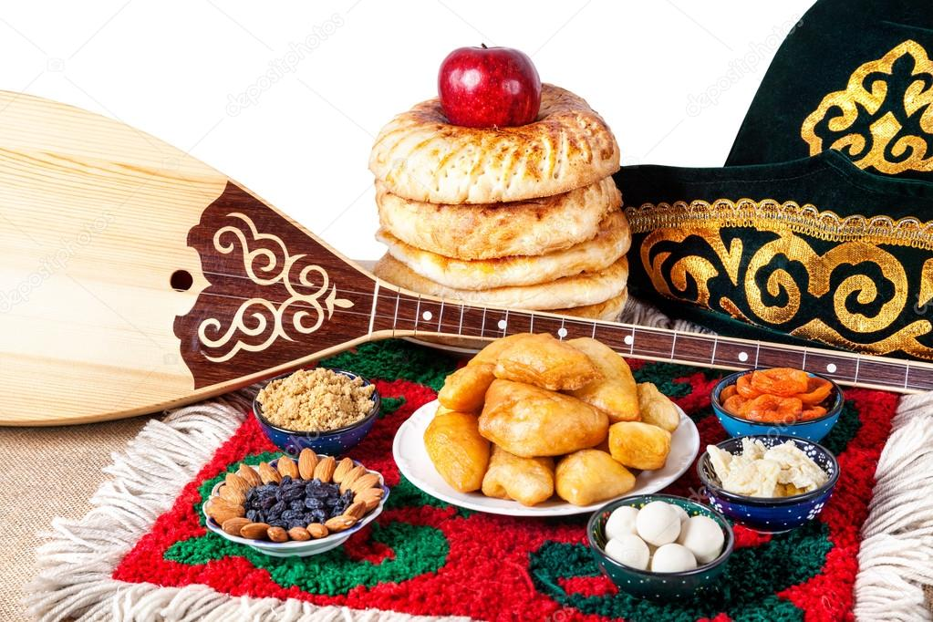

2А сынып

Орындаған: Исина Н.С.

2017-2018 оқу жылы